tel. centrala: 48 361 30 00 Dział Zamówień Publicznych
tel. sekretariat: 48 361 39 00 tel. 48 361 49 69
fax: 48 345 11 18, 345 10 43 fax. 48 361 30 23
e-mail: dzp@wss.com.pl

Znak: DZP.341.34.2019 Radom 17.07.2019r.

«Firma»
«Adres»
«Kod_Pocztowy» «Miasto»
«Fax»
«Telefon»

Dotyczy: postępowania o udzielenie zamówienia publicznego w trybie przetargu nieograniczonego na doposażenie oraz wymianę aparatury medycznej w Oddziale Pulmonologii i Onkologii Pulmonologicznej Mazowieckiego Szpitala Specjalistycznego Sp. z o.o. z siedzibą w Radomiu (sprawa DZP.341.34.2019).

Na podstawie art. 38 ust. 2 w związku z ust. 1 Ustawy Prawo zamówień publicznych (Dz. U. z 2018r. poz. 1986 z późn. zm.) Mazowiecki Szpital Specjalistyczny Sp. z o.o. z siedzibą w Radomiu w załączeniu przesyła pytania Wykonawców wraz z odpowiedziami dotyczącymi przedmiotowego postępowania:

Lp. | Pytanie Wykonawcy | Odpowiedź Zamawiającego
Dotyczy pakietu nr 3 Fotel specjalistyczny dla chorych do podawania cytostatyków – 6 szt.

 | Czy Zamawiający dopuści do zaoferowania fotele specjalistyczne dla chorych do podawania cytostatyków z elektryczną regulacją wysokości w zakresie 530 mm – 970 mm, sterowane za pomocą kablowego pilota ręcznego?  Fotele, które chcemy zaoferować są bardziej zaawansowane technicznie i bardzo komfortowe, co z pewnością wpłynie korzystnie na komfort pracy personelu, jak również komfort przebywających na fotelu pacjentów. | TAK
 | Czy Zamawiający dopuści do zaoferowania fotele specjalistyczne dla chorych do podawania cytostatyków, które posiadają podwójne koła tworzywowe o średnicy ø 100 z centralną blokadą kół?  Fotele, które chcemy zaoferować posiadają większe koła, co sprawia, że fotel łatwiej przetaczać nawet po nierównych powierzchniach, łatwiej się nim kieruje przy przetaczaniu, dlatego też uważamy, że średnica naszych kół jest korzystniejsza. | TAK
Dotyczy części 2
 | Czy Zamawiający dopuści łóżko z regulacją wysokości leża w zakresie 38-81 cm, co nieznacznie różni się od parametrów oczekiwanych? | TAK
 | Czy Zamawiający dopuści łóżko posiadające leże wypełnione 4 płytami wykonanymi z polipropylenu, montowanych za pomocą mechanizmu zatrzaskowego, umożliwiające łatwe mycie i dezynfekcję, o wadze 2,25 kg (najcięższy panel)? | NIE
 | Czy Zamawiający dopuści łóżko z autoregresją w części lędźwiowej (autoregresja tylko oparcia pleców) w zakresie 9 cm, zgodnie z oczekiwaniami Zamawiającego, która nie ma wpływu na profilaktykę przeciwodleżynową? Funkcja autoregresji nie ma nic wspólnego z odleżynami. Przy odleżynach wyższego stopnia w okolicach kości ogonowej nie powinno stosować się pozycji łamanych wysokich leża. Pacjenci z odleżynami powinni leżeć na leżu prostym i właściwym materacu przeciwodleżynowym zmiennociśnieniowym. Autoregresja służy tylko i wyłącznie do bezpiecznego załamywania się i nie zakleszczania materaca piankowego podkładowego oraz większego komfortu siedzenia. Dzięki autoregresji przedłużamy czas użytkowania materaca, który nie posiada ryflowań (nacięć) we właściwych miejscach załamań leża. | NIE
 | Czy Zamawiający dopuści łóżko tylko z funkcją autoregresji oparcia pleców, bez zaawansowanej autoregresji, która spełnia tożsame funkcje co autoregresja? | NIE
 | Czy Zamawiający dopuści łóżko ze szczytami wykonanymi z płaskowników stalowych, lakierowanych proszkowo, z wypełnieniem z płyty tworzywowej typu hpl? | NIE
 | Czy Zamawiający dopuści łóżko ze szczytami bez blokady na czas transportu? Proponowane rozwiązanie jest bezpieczne i nie wymaga dodatkowych zabezpieczeń, blokad. | NIE
 | Czy Zamawiający dopuści łóżko z kołami o średnicy 150 mm? | TAK
 | Czy Zamawiający dopuści łóżko z barierkami bocznymi, które można złożyć w dwóch ruchach: odciągnięcie zabezpieczenia i opuszczenie barierki? | TAK
 | Czy Zamawiający dopuści łóżko z pilotem bez podświetlanych przycisków? | TAK
 | Czy Zamawiający dopuści łóżko z panelem centralnym bardzo intuicyjnym w obsłudze, bez trzech stref kolorystycznych, które to są elementem zbędnym, niepoprawiającym walorów użytkowych łóżka? | TAK
 | Czy Zamawiający dopuści łóżko z diodowymi informacjami o zablokowanych funkcjach znajdującymi się tylko na panelu centralnym? | TAK
 | Czy Zamawiający dopuści łóżko z blokadą krzesła kardiologicznego na panelu centralnym w przypadku zastosowania blokady wszystkich funkcji? | NIE
 | Czy Zamawiający dopuści łóżko bez funkcji STOP oraz odłączenia po 180 sekundach nieużytkowania regulacji? | NIE
 | Czy Zamawiający dopuści łóżko bez konieczności wciśnięcia przycisku uruchamiającego dostępność funkcji? | NIE
 | Czy Zamawiający dopuści łóżko z barierkami bocznymi z systemem blokady/zwalniania barierek znajdującym się w jej dolnej części? | TAK
 | Czy Zamawiający dopuści łóżko z barierkami bocznymi składanymi przy udziale dwóch rąk? | NIE
 | Czy Zamawiający dopuści szafkę przyłóżkową z korpusem wykonanym z profili aluminiowych, z ramkami szuflad oraz bokami szafki wykonanymi z ocynkowanej blachy stalowej malowanej proszkowo, z blatami oraz frontami szuflad wykonanymi z tworzywa hpl? | NIE
 | Czy Zamawiający dopuści szafkę przyłóżkową o wysokości 875 mm, szerokości 555 mm, głębokości 451 mm? | NIE
 | Czy Zamawiający dopuści szafkę przyłóżkową z regulacją wysokości blatu bocznego w zakresie 760-1110 mm? | TAK
 | Czy Zamawiający dopuści szafkę przyłóżkową z półką otwartą między szufladami z dostępem do niej tylko od frontu szafki, co zwiększa bezpieczeństwo położonych tam rzeczy? | TAK
 | Czy Zamawiający dopuści szafkę przyłóżkową bez półki na basen znajdującej się pod korpusem? | NIE
 | Czy Zamawiający dopuści szafkę przyłóżkową z kołami o średnicy 50 mm? | TAK
 | Czy Zamawiający dopuści szafkę przyłóżkową z kołami z indywidualną blokadą, z blokadą znajdującą się bezpośrednio przy kołach? | TAK
 | Czy w związku z pkt. 33 i 34 tabeli z parametrami technicznymi Zamawiający dopuści szafkę przyłóżkową, której blat górny posiada na 2 bocznych krawędziach listwy aluminiowe w kształcie litery C oraz na tylnej krawędzi aluminiowy reling oraz blatem bocznym wyposażonym w 2 listwy aluminiowe w kształcie litery C? | NIE
Dotyczy przedmiotu zamówienia: Część 3 – Fotel specjalistyczny dla chorych do podawania cytostatyków – szt. 6

 | Czy Zamawiający dopuści do zaoferowania fotel o długości leża wynoszącej 2200mm? Oferowana długość tylko minimalnie odbiega od wartości wymaganej. | TAK
 | Czy Zamawiający dopuści do zaoferowania fotel z regulacją kąta nachylenia oparcia pleców w zakresie od -5˚ do +78˚? | NIE
 | Czy Zamawiający dopuści do zaoferowania fotel z regulacją kąta nachylenia segmentu siedziska w zakresie od 0˚ do +22˚? | NIE
 | Czy Zamawiający dopuści do zaoferowania fotel z regulacją przechyłu Trendelenburga dokonywaną jednym wyraźnie oznakowanym przyciskiem w zakresie do 5˚? | NIE
 | Czy Zamawiający dopuści do zaoferowania fotel z podwójnymi tworzywowymi kołami o średnicy 100mm? | TAK
 | Czy Zamawiający dopuści do zaoferowania fotel z oddzielnymi pokryciami segmentu nożnego i siedziska? Takie rozwiązanie jest znacznie praktyczniejsze w porównaniu do jednoczęściowego pokrycia gdyż jest bardziej trwałe i odporniejsze na uszkodzenia. | TAK
 | Czy Zamawiający dopuści do zaoferowania fotel z dwoma metalowymi uchwytami do prowadzenia fotela, powleczonymi antypoślizgowym tworzywem, zlokalizowanymi przy segmencie pleców? | TAK
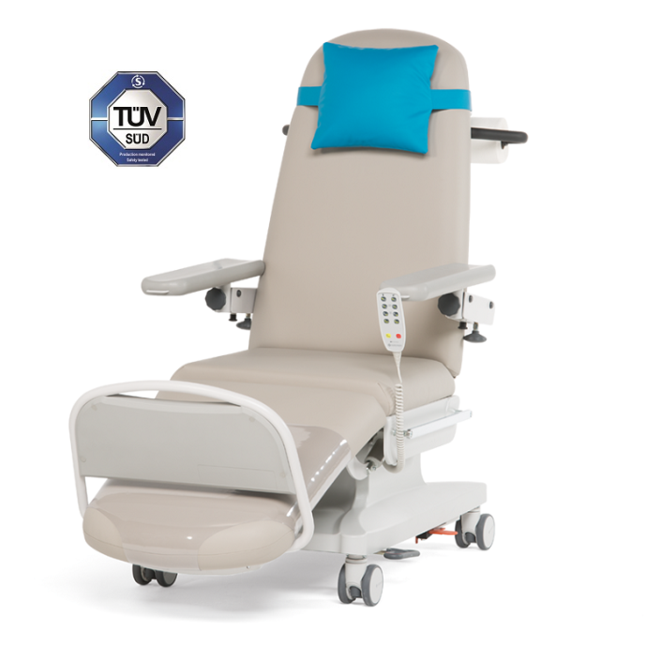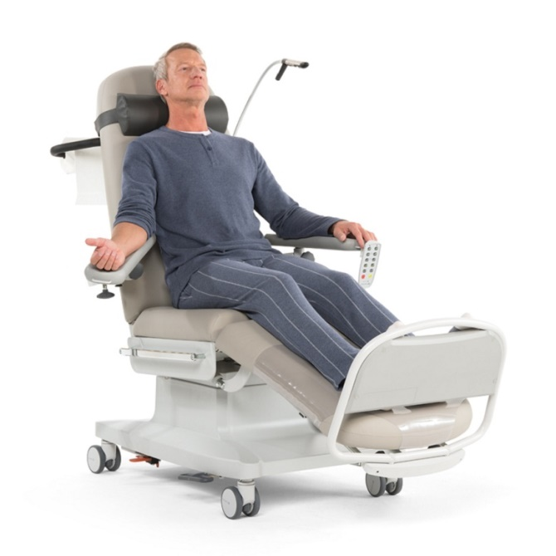

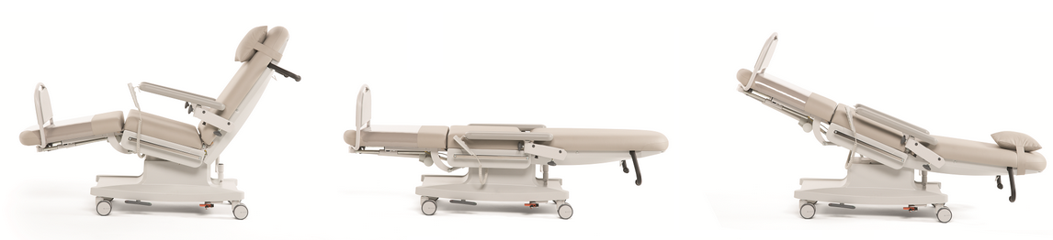

(zdjęcia poglądowe)

Część 3 - Fotel specjalistyczny dla chorych do podawania cytostatyków - szt. 6

 | Czy Zamawiający dopuści fotel o całkowitej długości leża 2050 cm ? Parametr ten w sposób nieznaczny różni się od wymaganego. | TAK
 | Czy Zamawiający dopuści fotel wyposażony w przewodowy pilot sterujący, o 11 przyciskach sterujących funkcjami fotela, bez blokady ? | TAK
 | Czy Zamawiający dopuści fotel o stałej wysokości siedziska na poziomie 620 mm ? | NIE
 | Czy Zamawiający dopuści fotel, którego siedzisko jest regulowane w zakresie 0 - 15 stopni oraz segment nóg w zakresie 0 - 30 stopni ? | NIE
 | Czy Zamawiający w rozumieniu punktu 14 opisu przedmiotu zamówienia (podłokietniki posiadają metalowe uchwyty na pilot) dopuści rozwiązanie równoważne: mocowanie pilota do podłokietnika za pomocą uchwytu tworzywowego ? | NIE
 | Czy Zamawiający dopuści fotel o kołach blokowanych indywidualnie ? | TAK
 | Czy Zamawiający dopuści konstrukcję fotela nie wymagającą osłony w postaci tworzywowej pokrywy, gdyż jest łatwa w utrzymaniu czystości ? | TAK
Część 2 – Łóżko pobytowe z szafką przyłóżkową oraz stojakiem na kroplówki – szt. 48

 | Czy Zamawiający dopuści do zaoferowania łóżko o wymiarach zewnętrznych 218 x 96 cm? | TAK
 | Czy Zamawiający dopuści do zaoferowania łóżko z leżem o wymiarach 200 x 85 cm bez funkcji przedłużania leża? | NIE
 | Czy Zamawiający dopuści do zaoferowania łóżko z regulacją wysokości od 350 mm do 810 mm, co w górnym zakresie regulacji stanowi parametr lepszy od oczekiwanego? | TAK
 | Czy Zamawiający dopuści do zaoferowania łóżko z segmentami leża wypełnionymi zamontowanymi na stałe lub zdejmowanymi panelami z gładkiej płyty HPL o grubości 6 mm? Płyta HPL to tworzywo gładkie, bardzo trwałe, sztywne, odporne na działanie wilgoci, środków dezynfekujących i wysokiej temperatury. W proponowanym rozwiązaniu panele są cięższe niż 1 kg, w każdym segmencie łóżka znajduje się jeden panel. | NIE
 | Zamawiający zawarł wymóg wyposażenia segmentów uda i pleców w funkcję zaawansowanej autoregresji, polegającej na teleskopowym odsuwaniu się segmentów nie tylko do tyłu, ale i do góry (ruch po okręgu). Funkcja zaawansowanej autoregresji może być uzyskiwana na różne sposoby, niekoniecznie za pomocą mechanizmu teleskopowego. Czy Zamawiający dopuści inne rozwiązanie konstrukcyjne dla zaawansowanej autoregresji? | NIE
 | Czy Zamawiający dopuści do zaoferowania łóżko ze szczytami tworzywowymi, z widoczną linią łączenia wyprasek z których skonstruowane są szczyty, jednak nie powodującą gromadzenia się zanieczyszczeń. Oferowane szczyty nie posiadają też blokady przed wyjęciem na czas transportu. | NIE
 | W związku z zapisami punktu 16 i 24 opisu przedmiotu zamówienia, czy Zamawiający dopuści do zaoferowania łóżko z barierkami metalowymi, lakierowanymi, składanymi wzdłuż ramy leża, nie powodującymi poszerzenia łóżka, składanymi poniżej poziomu materaca, składającymi się z trzech poprzeczek, opuszczenie poręczy bocznej polega na odciągnięciu zatrzasku, co powoduje zwolnienie blokady i umożliwia złożenie poręczy w kierunku nóg pacjenta. Podnoszenie poręczy polega na uniesieniu poręczy do góry (w kierunku głowy pacjenta) - zablokowanie następuje samoczynnie, co sygnalizowane będzie dźwiękiem zatrzaskującej się blokady. | TAK
 | Czy Zamawiający dopuści do zaoferowania łóżko z pilotem sterującym z blokadą, bez funkcji podświetlenia klawiszy? | TAK
 | Czy Zamawiający dopuści do zaoferowania łóżko z panelem sterującym z wydzielonymi wyraźnymi strefami oznaczonymi graficznie przy użyciu jednego koloru? | TAK
 | Czy Zamawiający dopuści do zaoferowania łóżko ze sterowaniem, w którym zamiast przycisku bezpieczeństwa STOP przewidziano równie skuteczne pokrętło aktywujące blokadę wszystkich funkcji? | TAK
 | Czy Zamawiający dopuści do zaoferowania łóżko z zabezpieczeniem innym, niż opisane w SIWZ 9 (opis przedmiotu zamówienia pkt. 20-21), ale równie skutecznym tj.:  - pilot z możliwością elektronicznego zablokowania wszystkich funkcji (klucz magnetyczny zbliżeniowy) - aby odblokować funkcje łóżka należy kluczem magnetycznym przesunąć nad diodą wskazującą stan blokady łóżka tak aby dioda się zaświeciła: jeżeli świeci się dioda zielona, to odblokowane są wszystkie funkcje łóżka oprócz funkcji Trendelenburga; jeżeli dioda świeci się na zielono i kluczem magnetycznym przesunę nad diodą, to zaświeci się ona w kolorze pomarańczowym i wtedy możliwe są wszystkie regulacje łóżka nawet funkcja Trendelenburga.  W tym przypadku po około 30 sekund od ostatniego naciśnięcia przycisku na pilocie dioda zgaśnie i pilot będzie miał zablokowane wszystkie funkcje. Odblokowanie funkcji będzie możliwe po użyciu klucza magnetycznego;  - panel sterujący z blokadą wszystkich funkcji za pomocą pokrętła, w którym mimo blokady można użyć funkcji ratujących życie (Trendelenburg, CPR) za pomocą jedoczesnego naciśnięcia klawisza chwilowo dezaktywującego blokadę tych funkcji.  Oferowane sterowanie nie posiada funkcji odłączania gdy nie używane. Jest aktywne cały czas. | TAK
 | Czy Zamawiający dopuści do zaoferowania łóżko bez systemu elektrycznej ochrony przed uszkodzeniem w wyniku przeciążenia? | NIE
 | Czy Zamawiający dopuści do zaoferowania łóżko z materacem o grubości 12 cm? | NIE
 | Czy Zamawiający dopuści do zaoferowania szafkę przyłóżkową o wymiarach: wysokość 84 cm, głębokość 40,5 cm, regulacja wysokości blatu bocznego 74-104 cm? | NIE
 | Czy Zamawiający dopuści do zaoferowania szafkę przyłóżkową z kołami o średnicy 50 mm blokowanymi indywidualnie? | TAK
 | Czy Zamawiający dopuści do zaoferowania szafkę przyłóżkową z blatem górnym z gładkiej płyty HPL, w którym ochronę przed spadaniem przedmiotów stanowią dwa boczne relingi stalowe? | NIE
Część 3 - Fotel specjalistyczny dla chorych do podawania cytostatyków - szt. 6
 | Czy Zamawiający dopuści do zaoferowania fotel specjalistyczny do podawania cytostatyków bez regulacji kąta nachylenia siedziska? | NIE
 | Czy Zamawiający dopuści do zaoferowania fotel specjalistyczny do podawania cytostatyków z leżem o długości 2000 mm? | NIE
 | Czy Zamawiający dopuści do zaoferowania fotel specjalistyczny do podawania cytostatyków z siedziskiem na wysokości 620 mm? | Dopuszczamy
 | Czy Zamawiający dopuści do zaoferowania fotel specjalistyczny do podawania cytostatyków z regulacją segmentu pleców w zakresie -10⁰/+76⁰? | TAK
 | Czy Zamawiający dopuści do zaoferowania fotel specjalistyczny do podawania cytostatyków z funkcją Trendelenburga 10⁰? | TAK
 | Czy Zamawiający dopuści do zaoferowania fotel specjalistyczny do podawania cytostatyków wyposażony w pojedyncze koła o średnicy 100mm? | TAK
 | Czy Zamawiający dopuści do zaoferowania fotel specjalistyczny do podawania cytostatyków z odejmowanym materacem trzyczęściowym, w którym każdy segment materaca stanowi oddzielną część? | TAK
 | Czy Zamawiający dopuści do zaoferowania fotel specjalistyczny do podawania cytostatyków wyposażony w materac, którego segmenty są szyte jedynie na obrzeżach, a konstrukcja szwów ogranicza możliwość wnikania zabrudzeń do jego wnętrza? | TAK
 | Czy Zamawiający dopuści do zaoferowania fotel specjalistyczny do podawania cytostatyków o konstrukcji wykonanej z zamkniętych profili stalowych malowanych proszkowo? | TAK
 | Czy Zamawiający dopuści do zaoferowania fotel specjalistyczny do podawania cytostatyków bez tylnej osłony segmentu pleców? Zewnętrzna powierzchnia segmentu pleców jest gładka i estetyczna oraz łatwa do mycia i dezynfekcji? | TAK
 | Czy Zamawiający dopuści do zaoferowania fotel specjalistyczny do podawania cytostatyków wyposażony w podporę stóp wykonaną z wodoodpornej płyty HPL odpornej na zabrudzenia, mycie i dezynfekcję? | NIE
 | Czy Zamawiający dopuści do zaoferowania fotel specjalistyczny do podawania cytostatyków wyposażony w uchwyty na pilot przewodowy wykonane z płyty HPL? | NIE
 | Prosimy o doprecyzowanie, czy Zamawiający wymaga zaoferowania fotela specjalistycznego do podawania cytostatyków wyposażonego w akumulator? | NIE
Część 3 – Fotel specjalistyczny dla chorych do podawania cytostatyków – szt. 6
 | Czy Zamawiający dopuści do zaoferowania fotel specjalistyczny do podawania cytostatyków z regulacją segmentu siedziska w zakresie 0 do +15⁰? | NIE
 | Czy Zamawiający dopuści do zaoferowania fotel specjalistyczny do podawania cytostatyków z siedziskiem na poziomie 585mm? | NIE
 | Dotyczy pakietu 3. Fotel specjalistyczny dla chorych do podawania cytostatyków – 6szt. Pkt. 3.  Czy Zamawiający dopuści do zaoferowania wysokiej jakości fotel do podawania cytostatyków, o wymiarach:  - długość leża: 1710mm,  - szerokość leża: 555mm,  ? | NIE
 | Dotyczy pakietu 3. Fotel specjalistyczny dla chorych do podawania cytostatyków – 6szt. Pkt. 4.  Czy Zamawiający dopuści do zaoferowania wysokiej jakości fotel do podawania cytostatyków, którego funkcje elektryczne regulowane są pilotem przewodowym w zakresie:  - Kąt nachylenia segmentu pleców,  - Kąt nachylenia siedziska,  - Funkcja antyszokowa/Trendelenburga uzyskiwana za pomocą jednego przycisku,  - Pozycja fotelowa uzyskiwana za pomocą jednego przycisku.  - Pilot bez zabezpieczenia przed przypadkowym uruchomieniem poprzez konieczność przyłożenia magnetycznego kluczyka.  - Pilot posiadający diodę informującą o podłączeniu do sieci oraz ładowaniu akumulatora.  ? | TAK
 | Dotyczy pakietu 3. Fotel specjalistyczny dla chorych do podawania cytostatyków – 6szt. Pkt. 7.  Czy Zamawiający dopuści do zaoferowania wysokiej jakości fotel do podawania cytostatyków, którego siedzisko jest pochylane elektrycznie, za pomocą pilota przewodowego, w zakresie 0-12º? | NIE
 | Dotyczy pakietu 3. Fotel specjalistyczny dla chorych do podawania cytostatyków – 6szt. Pkt. 9.  Czy Zamawiający dopuści do zaoferowania wysokiej jakości fotel do podawania cytostatyków, wyposażony w 4 podwójne, solidne koła o średnicy 75mm, blokowane indywidualnie? | TAK
 | Dotyczy pakietu 3. Fotel specjalistyczny dla chorych do podawania cytostatyków – 6szt. Pkt. 14.  Czy Zamawiający dopuści do zaoferowania wysokiej jakości fotel do podawania cytostatyków, wyposażony w:  - Podgłówek z regulacją wysokości i położenia na fotelu,  - Uchwyt na rolkę papieru podkładowego usytuowany za oparcie pleców,  - Podłokietniki posiadające metalowe uchwyty na pilot przewodowy  - Wieszak kroplówki z regulacją wysokości montowany w podstawie fotela  ?  Poniżej zdjęcia poglądowe fotela, który chcielibyśmy zaoferować w postępowaniu:  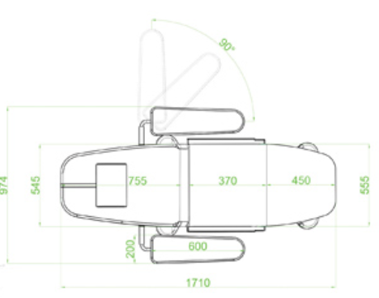  Poniżej zdjęcia poglądowe fotela, który chcielibyśmy zaoferować w postępowaniu:  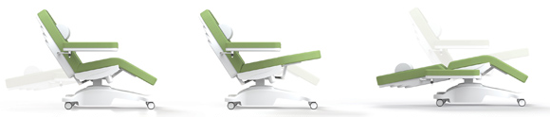  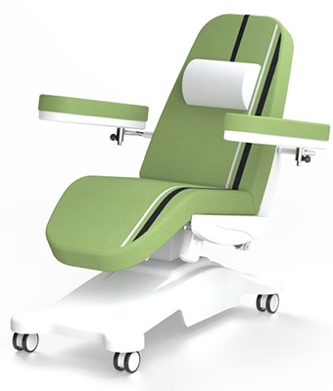  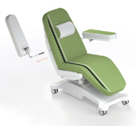 | NIE
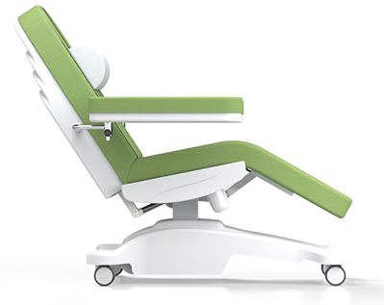
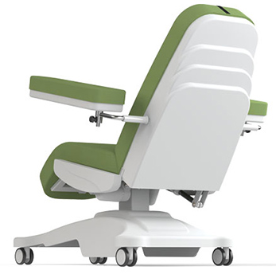

77. | Dotyczy pakietu 3. Fotel specjalistyczny dla chorych do podawania cytostatyków – 6szt. Pkt. 3.  Czy Zamawiający dopuści do zaoferowania wysokiej jakości fotel do podawania cytostatyków, o wymiarach:  - długość leża: 2010mm,  - szerokość leża: 610mm,  ? | TAK
78. | Dotyczy pakietu 3. Fotel specjalistyczny dla chorych do podawania cytostatyków – 6szt. Pkt. 4.  Czy Zamawiający dopuści do zaoferowania wysokiej jakości fotel do podawania cytostatyków, którego funkcje elektryczne regulowane są pilotem przewodowym w zakresie:  - Wysokość siedziska w zakresie: 550-750mm,  - Kąt nachylenia segmentu pleców,  - Kąt nachylenia siedziska,  - Funkcja antyszokowa/Trendelenburga uzyskiwana za pomocą jednego przycisku,  - Pozycja fotelowa uzyskiwana za pomocą jednego przycisku.  - Pilot bez zabezpieczenia przed przypadkowym uruchomieniem poprzez konieczność przyłożenia magnetycznego kluczyka.  - Pilot posiadający diodę informującą o podłączeniu do sieci oraz ładowaniu akumulatora.  ? | TAK
79. | Dotyczy pakietu 3. Fotel specjalistyczny dla chorych do podawania cytostatyków – 6szt. Pkt. 5.  Czy Zamawiający dopuści do zaoferowania wysokiej jakości fotel do podawania cytostatyków, którego wysokość regulowana jest elektrycznie w zakresie: 550-750mm? | TAK
80. | Dotyczy pakietu 3. Fotel specjalistyczny dla chorych do podawania cytostatyków – 6szt. Pkt. 7.  Czy Zamawiający dopuści do zaoferowania wysokiej jakości fotel do podawania cytostatyków, którego siedzisko jest pochylane elektrycznie, za pomocą pilota przewodowego, w zakresie 0-13º? | NIE
81. | Dotyczy pakietu 3. Fotel specjalistyczny dla chorych do podawania cytostatyków – 6szt. Pkt. 9.  Czy Zamawiający dopuści do zaoferowania wysokiej jakości fotel do podawania cytostatyków, wyposażony w 4 podwójne, solidne koła o średnicy 75mm, blokowane indywidualnie? | TAK
82. | Dotyczy pakietu 3. Fotel specjalistyczny dla chorych do podawania cytostatyków – 6szt. Pkt. 10.  Czy Zamawiający dopuści do zaoferowania wysokiej jakości fotel do podawania cytostatyków, posiadający bezszwową tapicerkę wykonana ze skaju bez zawartości lateksu? Możliwość wyboru koloru tapicerki - 16 propozycji do wyboru. Segment nożny i siedziska tapicerowane osobnym pokryciem? | TAK
83. | Dotyczy pakietu 3. Fotel specjalistyczny dla chorych do podawania cytostatyków – 6szt. Pkt. 14.  Czy Zamawiający dopuści do zaoferowania wysokiej jakości fotel do podawania cytostatyków, wyposażony w:  - Podgłówek z regulacją wysokości i położenia na fotelu,  - Uchwyt na rolkę papieru podkładowego usytuowany za oparcie pleców,  - Podłokietniki posiadające metalowe uchwyty na pilot przewodowy,  - Segment nóg wyposażony w podnóżek, podnóżek z osłoną z PCV,  - Wieszak kroplówki z regulacją wysokości montowany w podstawie fotela,  ?  Poniżej zdjęcia poglądowe fotela, który chcielibyśmy zaoferować w postępowaniu:  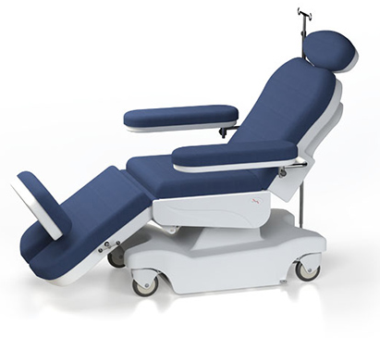  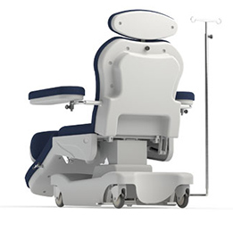 | NIE
Poniżej zdjęcia poglądowe fotela, który chcielibyśmy zaoferować w postępowaniu:

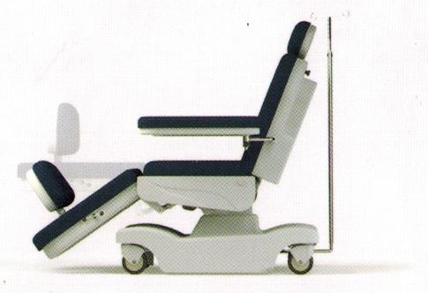
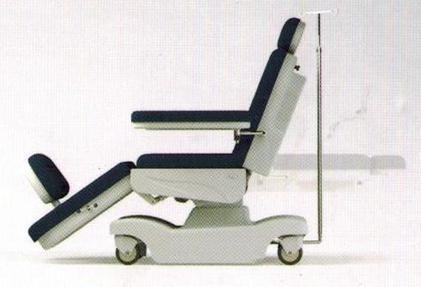

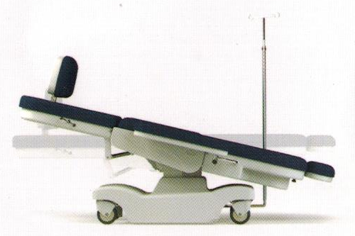
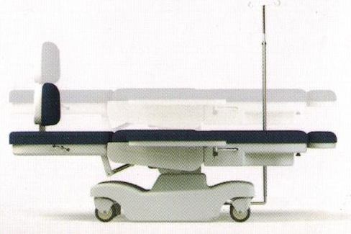

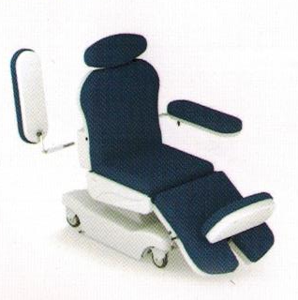

Fotel specjalistyczny dla chorych do podawania cytostatyków – szt. 6
84. | Czy Zamawiający dopuści fotel z kołami blokowanymi indywidualnie? | TAK
85. | Czy Zamawiający opisując w pkt 4 funkcje sterowane za pomocą pilota (zgodnie z opisem przedmiotu zamówienia), wymaga aby wszystkie wymienione funkcje realizowane były za pomocą jednego pilota? | TAK
Pozostałe zapisy SIWZ pozostają bez zmian.

Z poważaniem,

Sprawę prowadzi:
Elżbieta Śródkowska
48 361-32-35

